به نام خدا

شکل و سوال

مدل 86

مدل 86 :
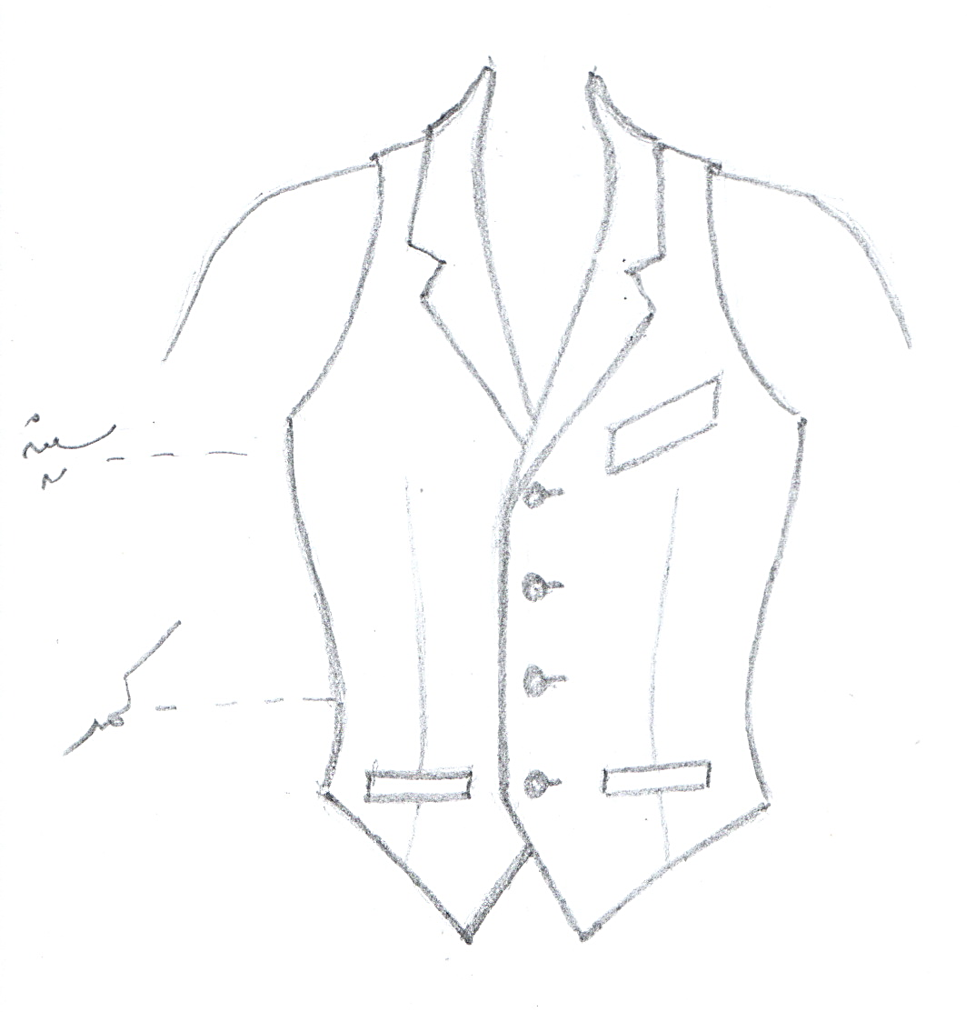

مساله 1 :
جلیقه با کمی ضریب گشادی، پایین جلیقه بین خط کمر و باسن، بدون آستین با حلقه آستین گشاد شده، یک جیب تک فیلتاپی کج توکار روی سینه و جیب دو فیلتاپی توکار پایین خط کمر، یقه انگلیسی ایستاده که تا خط سینه باز شده است، طراحی دال جلو جلیقه مطابق شکل، با الگوی مردانه سایزبندی.

مدل 86 :

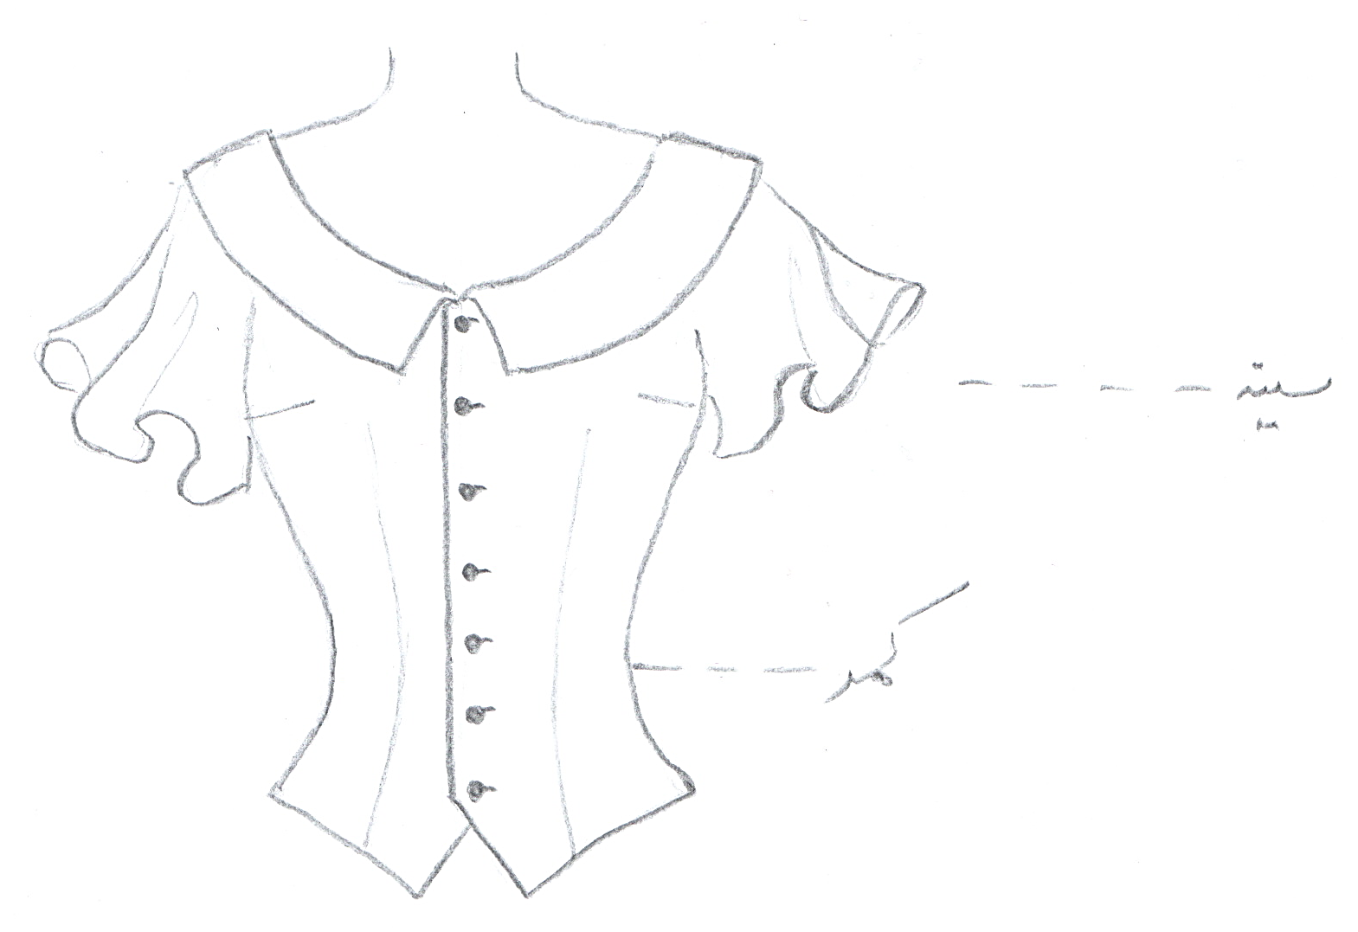
مساله 2 :
جلیقه اندامی بدون ضریب گشادی، پایین جلیقه بین خط کمر و باسن، با آستین کلوش، انتقال ساسون سرشانه جلو به ساسون زیر بغل، یقه ب ب مثلثی باز مطابق شکل، طراحی دال جلو جلیقه مطابق شکل، با الگوی زنانه سایزبندی.

مدل 86 :
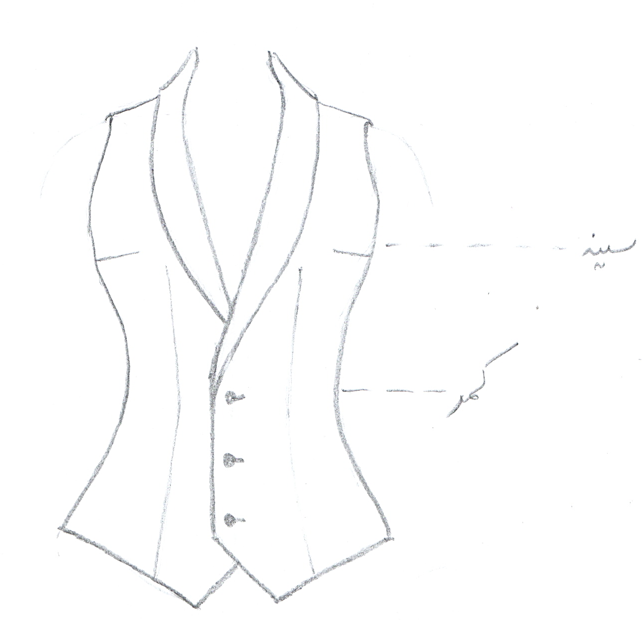

مساله 3 :
جلیقه اندامی بدون ضریب گشادی، دور باسن کمی ضریب گشادی دارد، پایین جلیقه مطابق شکل نزدیک خط باسن، بدون آستین با حلقه کمی گشاد شده ، انتقال ساسون سرشانه جلو به ساسون زیر بغل، یقه آرشال ایستاده باز مطابق شکل، طراحی دال جلو جلیقه مطابق شکل، با الگوی زنانه سایزبندی.

مدل 86 :

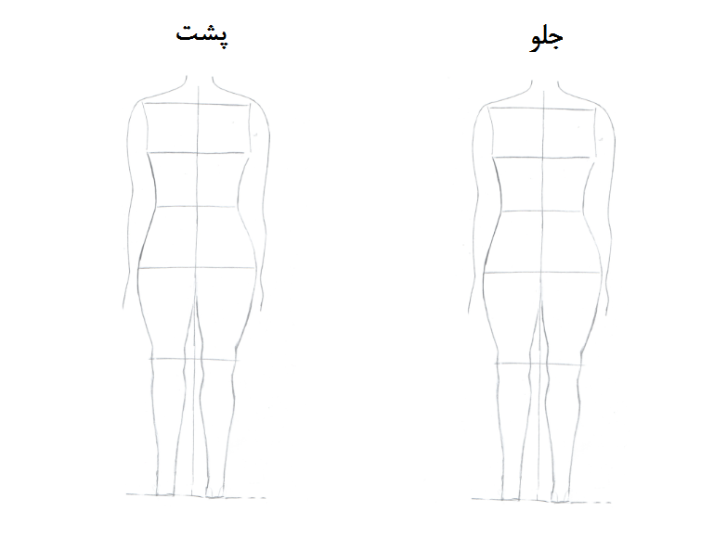

مساله 4 :
طراحی مدل جدید با نوشتن عنوان آن و پرینت شکل های مورد نیاز و متغیرهای ورودی آن.

